Oppgave 1
- Gjennomfører regresjon med tallene i modellen for å kunne lage en modell som viser antall gårdsbruk x-år etter 1969. Ser at det er en eksponentiell reduksjon av antall gårdsbruk (reduksjonen blir større for hvert intervall) og velger derfor eksponentiell regresjonsanalyse. Får da funksjonen f(x)=160 845*0.972^x
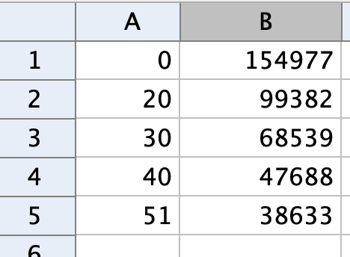
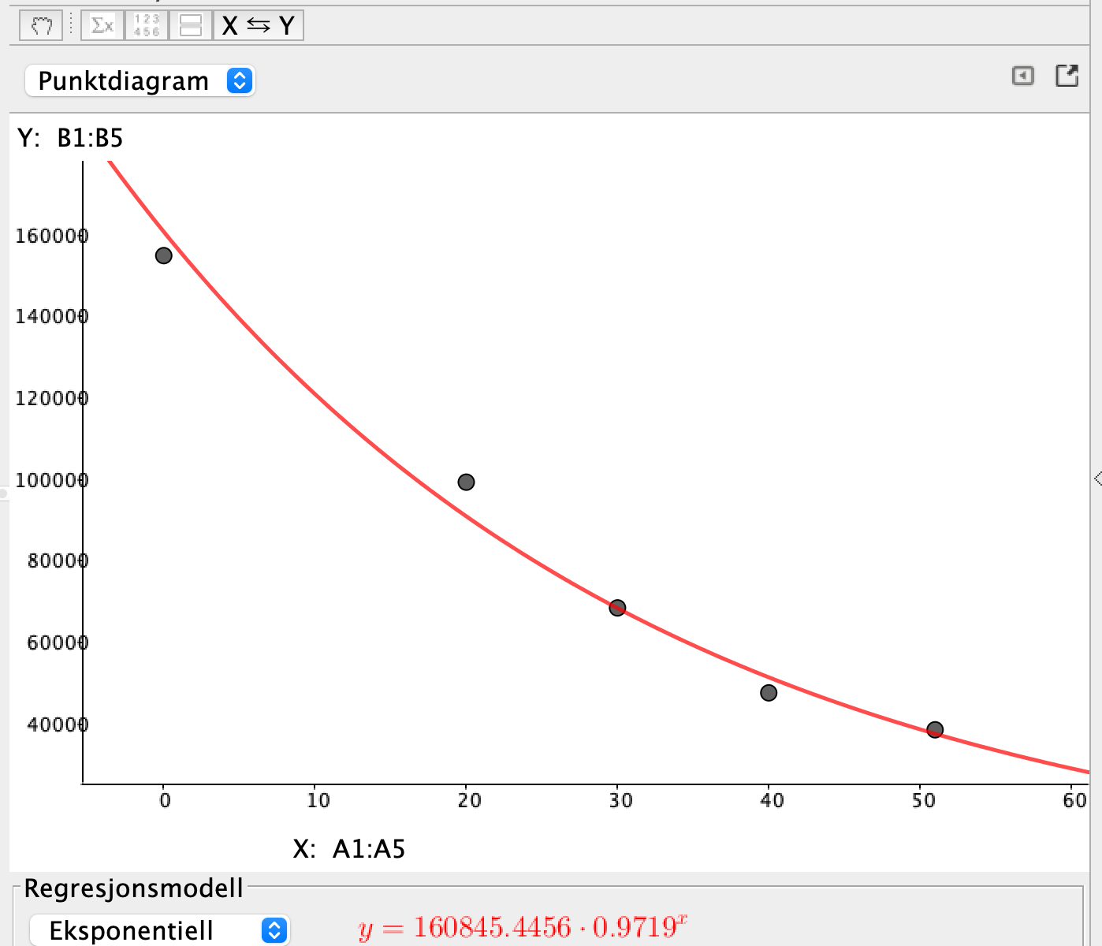

- 2060 er 91 år etter 1969. Setter x=91 og finner skjæringspunktet mellom x=91 og f(x). Får da at antall gårdsbruk i 2060 er 12 061. Dette kan allikevel være lite sannsynlig siden det kan hende at i 2020 var det bare de store gårdsbrukene som eksisterte og at gårds-bestanden ikke vil synke så mye fremover. Skal vi anslå noe, mange år etter siste observasjon med en eksponentiell modell, så kan det ofte bli urealistisk.
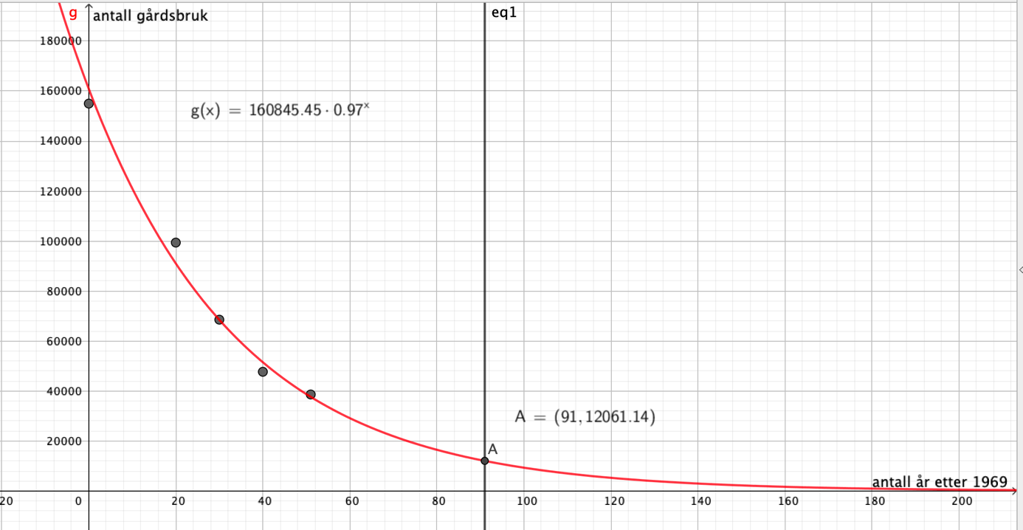

- Tegner inn grafen f(x).
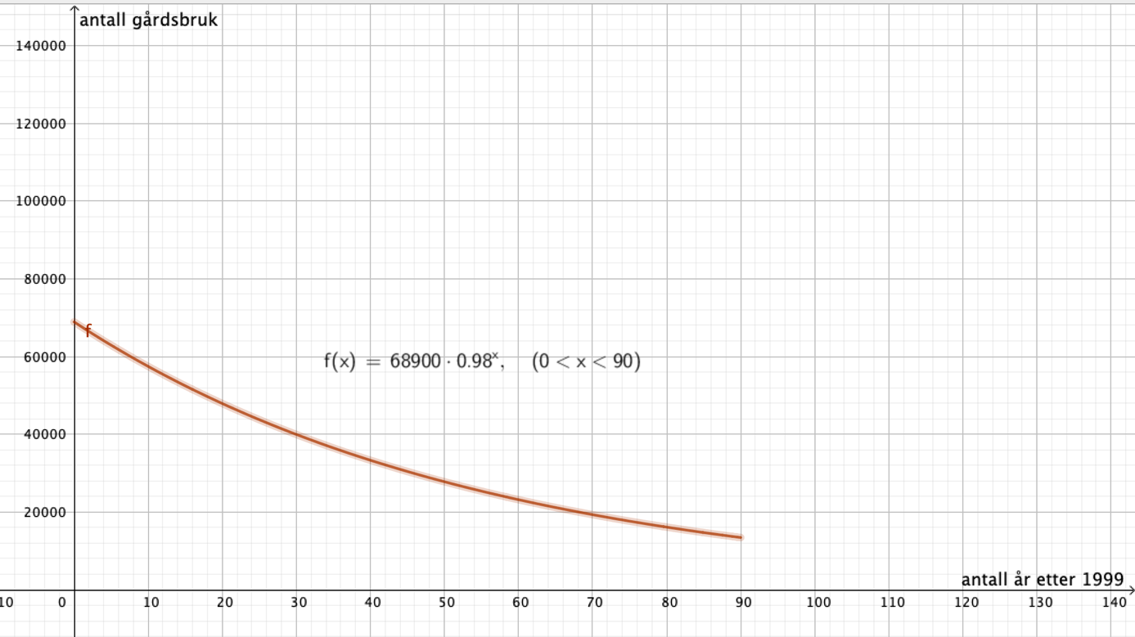

- Setter inn linjen y=68 900*0.6 får å finne hvilken verdi f(x) er når antall gårdsbruk har redusert med 40% fra f(0). Finner skjæringspunktet mellom y=68 900*0.6 og f(x). Får da at antall gårdsbruk har halver seg 28 år etter 1999. Altså i 2027.
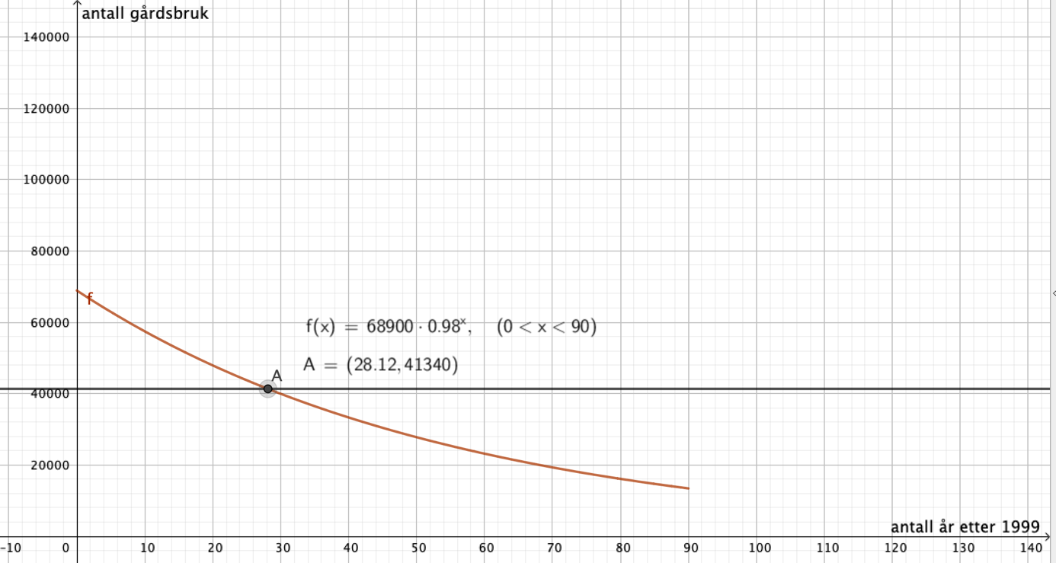

- Tegner tangenten i punktet (22, f(22)) ved hjelp av tangent-funksjonen. Får da en rett linje med stigningstall -839.23. Dette betyr at vi ifølge modellen har en reduksjon på 839 gårdsbruk fra 22 år etter 1999 til 23 år etter 1999.
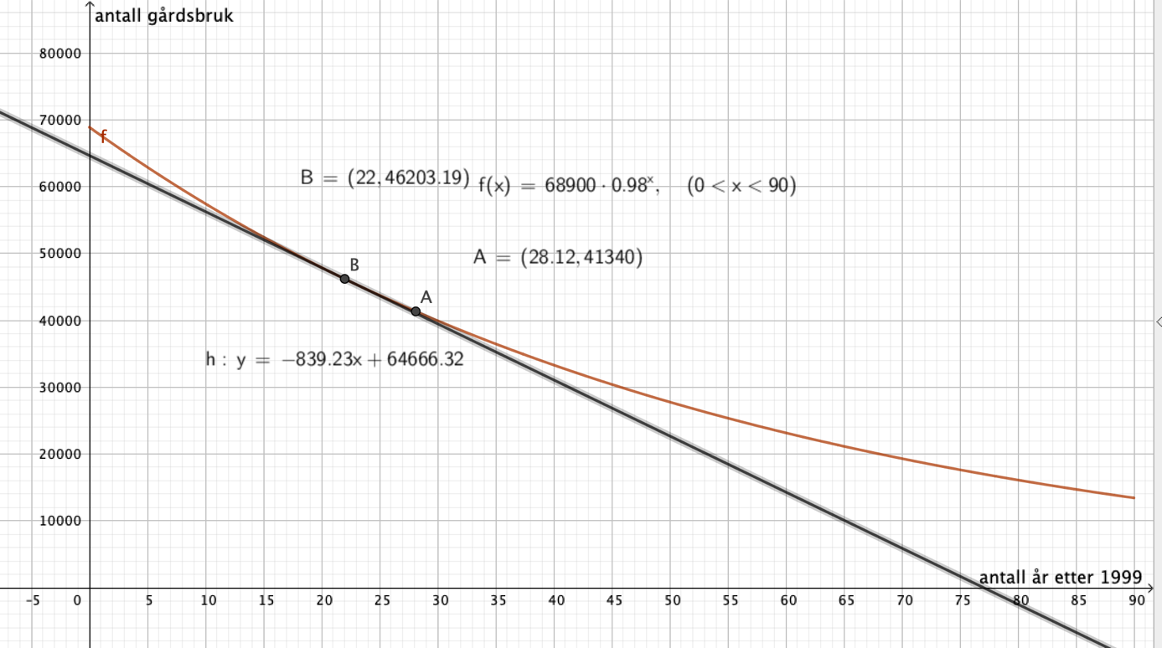

Oppgave 2
- For å se på dette som et binomisk forsøk må det være uavhengige delforsøk (ingen ting påvirker forsøkene) og at vi enten kan bestå eller ikke bestå. Vi kan ikke legge til grunn at noen er bedre enn andre, men at sannsynligheten for å bestå er 74% for alle.
- Velger binomisk forsøk i sannsynolighetskalkulatoren i GeoGebra. Sannsynligheten for at minst 8 består er 82.1%.
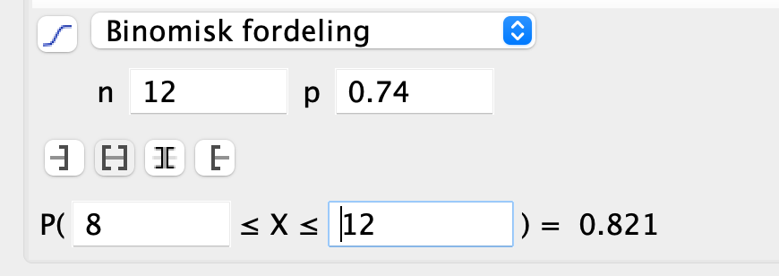

- Det er 7 gutter. Fyller informasjonen for at akkurat 5 skal bestå i sannsynlighetskalkulatoren. Sannsynligheten for at akkurat 5 gutter består er 31.5%
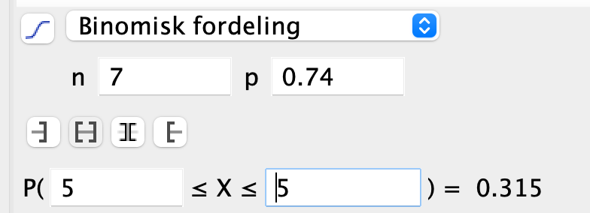

- Sannsynligheten for at akkurat 5 av guttene og akkurat 4 av jentene består kan vi regne ved å gange de to sannsynlighetene med hverandre. Vet hva sannsynligheten for at akkurat 5 gutter består fra forrige oppgave. Finner informasjonen for at akkurat 4 jenter består. Ganger sannsynlighetene sammen med hverandre. Sannsynligheten for at akkurat 5 gutter og akkurat 4 jenter består er 12%.
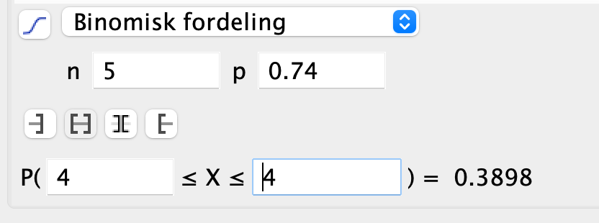
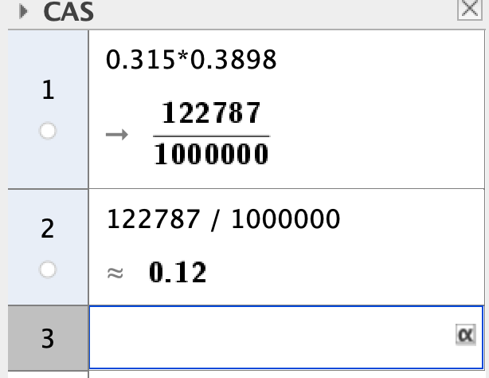

- Prøver meg frem i geogebra for å finne hvor mange som må ta oppgjøring for at sannsynligheten skal være mindre en 2%. Får 2% når jeg setter inn 13 som har oppkjøring. Siden de må være mindre enn 2% så må minst 14 elever ha tatt oppkjøring denne dagen.
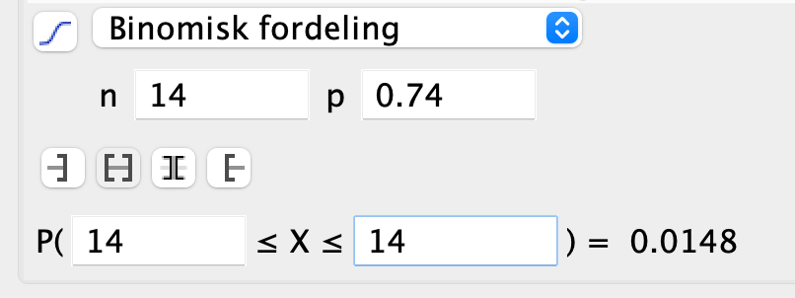
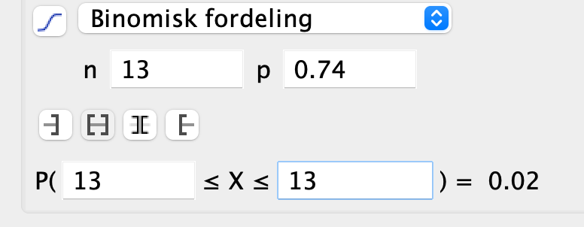

Oppgave 3
Lager en linje hvor jeg setter 230 (altså der Odd bor, 230 km unna Even). Even sykler 22 km i timen stigningstall på 22). Altså per time er han 22 km nærmere odd. Odd sykler 33 km i timen. (stigningstall på -33 siden han sykler mot Even). De møter hverandre når x=4.18. 4.18 timer etter de startet. De vil da møtes 92 kilometer fra even.
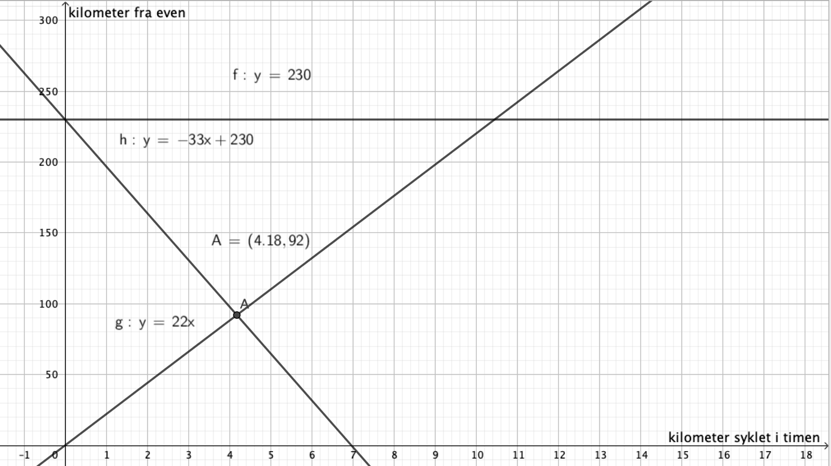
Oppgave 4
- 1: x er større eller lik 0 siden man ikke kan produsere noe i mindre enn 0 dager
2: y er større eller lik 0 siden man ikke kan produsere noe mindre enn 0 dager
3: 400x (hvor mange dager Fabrikk A bruker å produsere bokpapir) + 260y (Hvor mange dager fabrikk B bruker på å produsere bokpapirene) må være mindre eller lik 40 000 siden vi ikke vil produsere mer enn bestillingen. Vi har da ulikheten 400x + 260y er mindre eller lik 40 000. Deler vi dette på 400 får vi x+0.65y er mindre eller lik 100.
Den samme logikken gjelder resten av ulikhetene.
4: 180x +200y er mindre eller lik 24 000. Deler på 200. Får 0.9x+y er mindre eller lik 120.
5: 240x+384y er mindre eller lik 38 400. Deler på 240. Får x+1.6y er mindre eller lik 160.
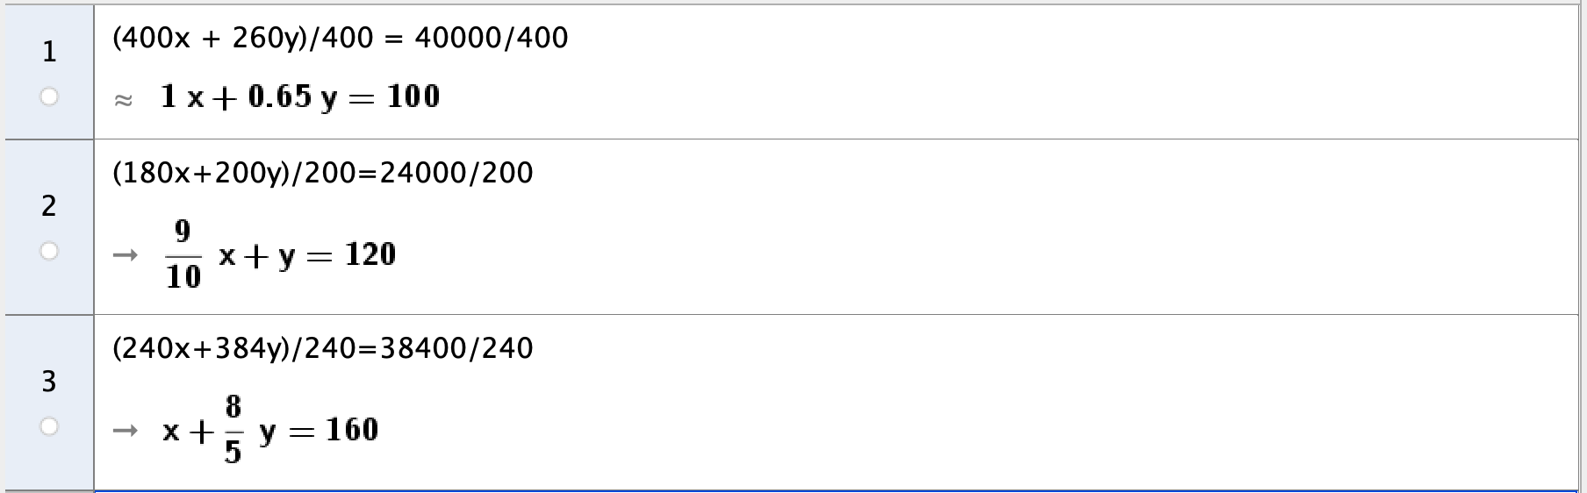

- Fyller inn ulikhetene inn i et koordinatsystem og avgrenser de til et gyldig område. Lager linjen 40 000x + 30 000y=0 for kostnadene og prøver å finne hvilket hjørnepunkt hvor utrykket gir de laveste kostnadene.
- Fant ikke ut optimeringen i oppgave b. Jeg vil anta at en fremgangsmåte på c oppgaven vil være å finne hvor mye de kan redusere kostnadene samtidig som de oppfyller ulikhetene om å produsere den gitte mengden på bestillingen. Man burde prøve å redusere kostnadene på fabrikk B og flytte produksjon hit siden de daglige kostnadene er lavere enn de daglige kostnadene i A.

